2026 m. Lietuvos moksleivių dainų
šventės
Šokių dienos dalyvių apranga ir rekvizitai

ŽIEMA

- Pustynė – (ŠJč)1-4 kl.
- Atvažiuoja Kalėda – J1+M1
- Burtai – M1
- Pukietka–Mg 2
- Tu, kiškeli–Jl1
- Čiulkinys– JčA
- Užgavėnių polka Jl1+JnB
- Rieda ratai J1+Jl1priešokis

Kostiumai:

- Jaunučių A šokių grupių apranga (JčA):
Mergaičių kostiumas: sijonas (sijono ilgis – 20 cm nuo grindų), apatinis sijonas, prijuostė, marškiniai, liemenė, juosta (gali nebūti), megztos kojinės, naginės.
Mergaičių šukuosena: du kuodukai, spalvoti kaspinėliai priderinti prie tautinio kostiumo.
Berniukų kostiumas: kelnės, marškiniai, liemenė, juosta, megztos kojinės, naginės.
Rekvizitas: saldainiai šokiui „Čiulkinys“(dydis, spalva ir kt. bus patikslinta vėliau).

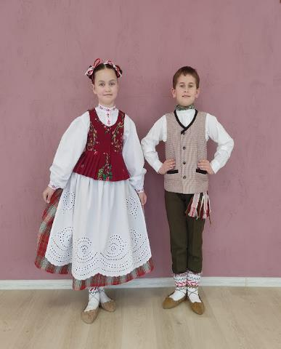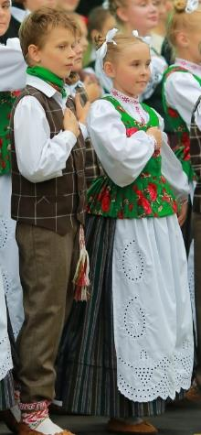

- Jaunių B šokių grupių apranga (JnB):
Mergaičių kostiumas: sijonas (sijono ilgis – 20 cm nuo grindų), apatinis sijonas, prijuostė, marškiniai, liemenė, juosta (gali nebūti), megztos kojinės, naginės.
Mergaičių šukuosena: dvi eglutės, susegtos „krepšeliu“, šonuose aukštai įsegti spalvoti kaspinėliai priderinti prie tautinio kostiumo .
Berniukų kostiumas: kelnės, marškiniai, liemenė, juosta, megztos kojinės, naginės.
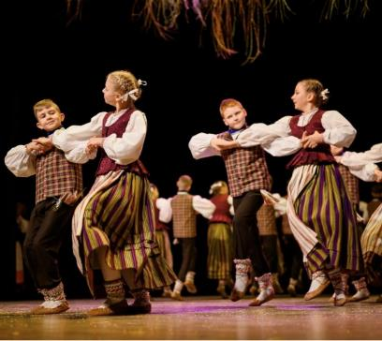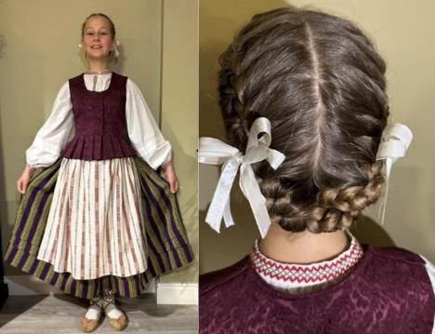

Rekvizitas: maišeliai sniegui(24cm×27cm), 5 sniego gniūžtes (įsigyja patys).
Maišelis sniegui:
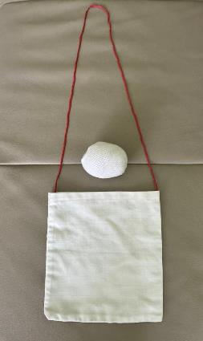

- Mergaičių 2 šokių grupių apranga (Mg2):
Mergaičių kostiumas: sijonas (sijono ilgis – 20 cm nuo grindų), apatinis sijonas, prijuostė, marškiniai, liemenė, juosta (gali nebūti), megztos kojinės, naginės.
Mergaičių šukuosena: dvi eglutės, susegtos „krepšeliu“, šonuose aukštai įsegti spalvoti kaspinėliai priderinti prie tautinio kostiumo.
Rekvizitai: mergaičių skaros „Pukietkai“ dydis 100cm.×100cm., kutai 15 cm. Gaminamos (nupirks šventės organizatoriai).

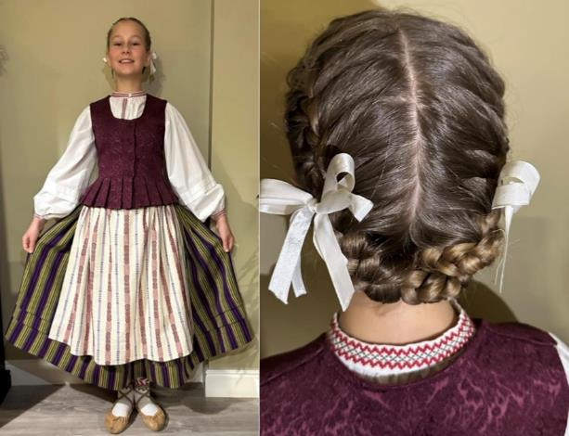

- Jaunuolių 1 šokių grupių apranga (Jl1):
Merginų kostiumas: sijonas, apatinis sijonas, prijuostė, marškiniai, liemenė, juosta, bateliai.
Merginų šukuosena: dvi eglutės, susegtos „krepšeliu“, šonuose įsegti spalvoti kaspinėliai priderinti prie tautinio kostiumo.
Vaikinų kostiumas: kelnės, marškiniai, liemenė, juosta, batai.

Šokiui „Užgavėnių polkai“ kostiumai bus tikslinami.

- Jaunimo 1 šokių grupių apranga (J1):
Merginų kostiumas: sijonas, apatinis sijonas, prijuostė, marškiniai, liemenė, juosta, bateliai, languota žemaitiška skara iš neįvykusios šventės (įsigyja patys).
Merginų šukuosena: kasos supintos eglute ir susegtos „krepšeliu“, įsegti kaspinėliai priderinti prie tautinio kostiumo.
Vaikinų kostiumas: kelnės, marškiniai, liemenė, sermėga (pageidautina kuo tamsesnės spalvos), juosta, batai.

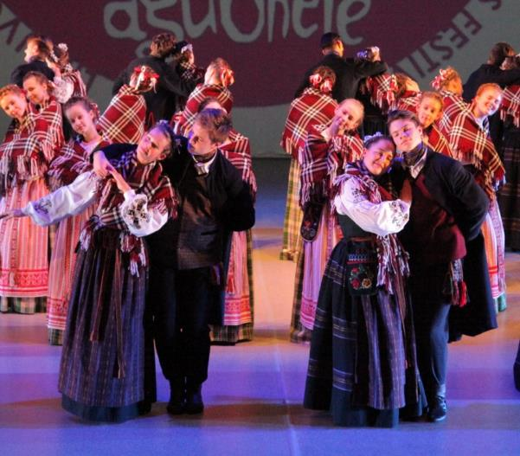

- Merginų 1 šokių grupių apranga (M1):
Kostiumas: sijonas, apatinis sijonas, prijuostė, marškiniai, liemenė, juosta, bateliai.
Šukuosena: dvi eglutės, susegtos „krepšeliu“, kaspinėliai priderinti prie tautinio kostiumo.
Rekvizitas: languota žemaitiška skara iš neįvykusios šventės (įsigyja patys).

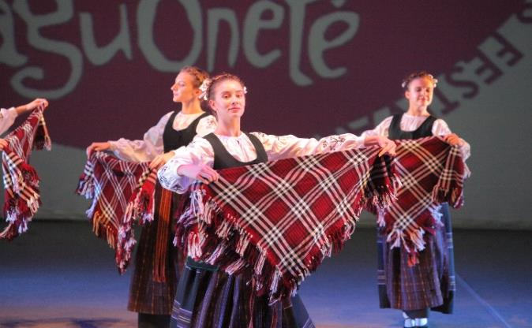

VASARA

- Kupolė graži – M2+ J2 merginos
- Kupolytė– J2
- Žolynai –M2
- Laduto– M2
- Supkit, meskit – J2
- Vėjo malūnėliai – JčB
- Ristūnpolkė – JnB
- Dilgė – Jl1
- Kupon einam –J2+Jl1+M2

Kostiumai:

- Jaunučių B šokių grupių apranga (JčB):
Mergaičių kostiumas: sijonas (sijono ilgis – 20 cm nuo grindų), apatinis sijonas, prijuostė, marškiniai, liemenė, juosta (gali nebūti), megztos kojinės, naginės.
Mergaičių šukuosena: dvi eglutės, susegtos „krepšeliu“, šonuose aukštai įsegti spalvoti kaspinėliai priderinti prie tautinio kostiumų.
Berniukų kostiumas: kelnės, marškiniai, liemenė, juosta, megztos kojinės, naginės.
Rekvizitas: Vėjo malūnėliai (bus patikslinta).
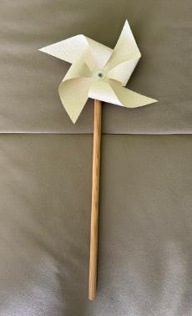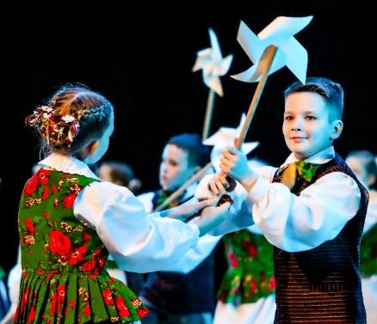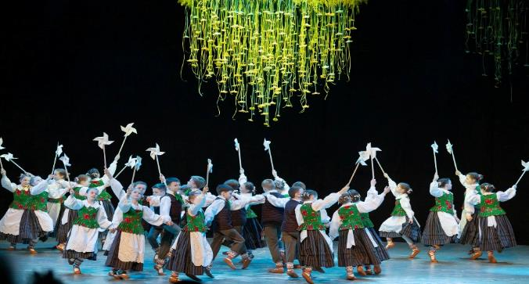

- Jaunių B šokių grupių apranga (JnB)
Mergaičių kostiumas: sijonas (sijono ilgis – 20 cm nuo grindų), apatinis sijonas, prijuostė, marškiniai, liemenė, juosta (gali nebūti), megztos kojinės, naginės.
Mergaičių šukuosena: dvi eglutės, susegtos „krepšeliu“, šonuose aukštai įsegti spalvoti kaspinėliai priderinti prie tautinio kostiumo.
Berniukų kostiumas: kelnės, marškiniai, liemenė, juosta, megztos kojinės, naginės.

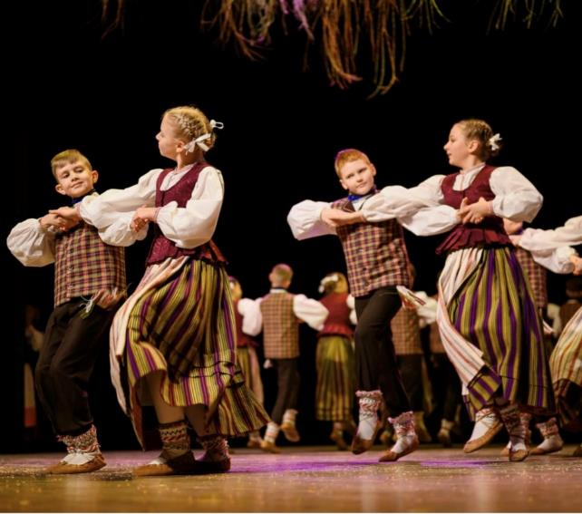

- Jaunuolių 1 šokių grupių apranga (Jl1):
Merginų kostiumas: sijonas, apatinis sijonas, prijuostė, marškiniai, liemenė, juosta, bateliai.
Merginų šukuosena: dvi eglutės, susegtos „krepšeliu“, žolynų vainikas.
Vaikinų kostiumas: kelnės, marškiniai, liemenė, juosta, batai.

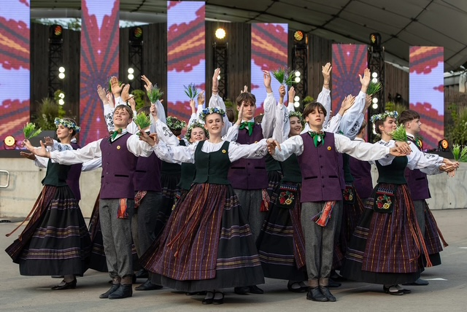

Rekvizitai: šokiui reikia turėti smulkių gėlyčių puokštelę 17 cm ilgio (įsigyja patys).

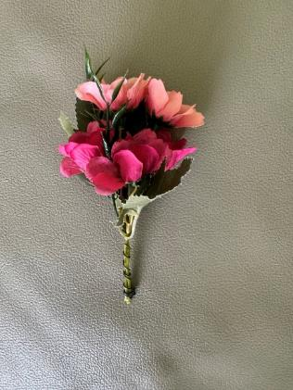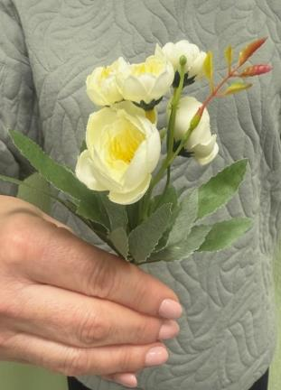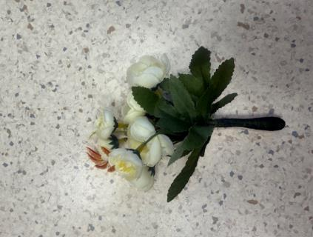

- Jaunimo 2 šokių grupių apranga (J2):
Merginų kostiumas: sijonas, apatinis sijonas, prijuostė, marškiniai, liemenė, juosta, bateliai.
Merginų šukuosena: dvi eglutės, susegtos „krepšeliu“, žolynų vainikas.
Vaikinų kostiumas: kelnės, marškiniai, liemenė, juosta, batai.
Rekvizitas: „Kupolė graži“ jaunimo merginos šoka su savo vainikais, po šokio juos užsideda ant galvų.
„Kupolytei“ ir „Kupon einam“ reikia turėti žolynų puokšteles (šventei nupirks organizatoriai).

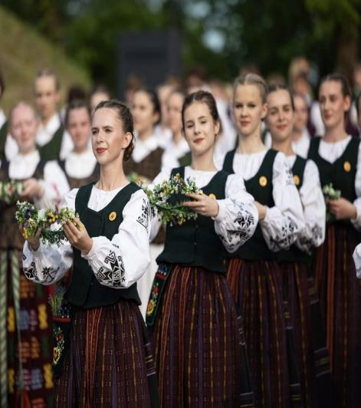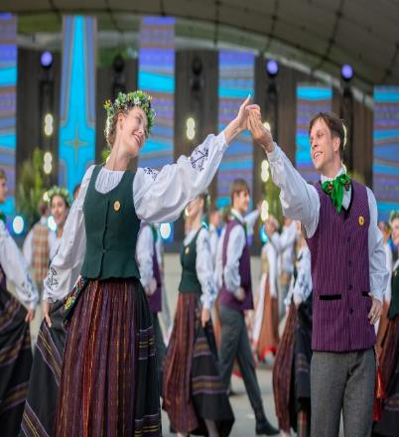

Žolynų puokštelių pavyzdžiai repeticijoms:
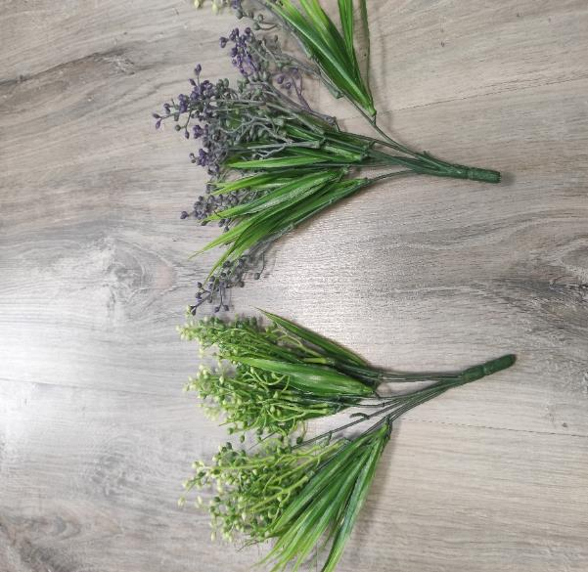

- Merginų 2 šokių grupių apranga (M2) :
Kostiumas: sijonas, apatinis sijonas, prijuostė, marškiniai, liemenė, juosta, bateliai.
Šukuosena: dvi eglutės, susegtos „krepšeliu“, žolynų vainikas.
Rekvizitas: „Kupolė graži“ merginos šoka su savo vainikais, po šokio juos užsideda ant galvų.
„Žolynams“ ir „Kupon einam“ reikia turėti žolynų puokšteles (šventei nupirks organizatoriai).

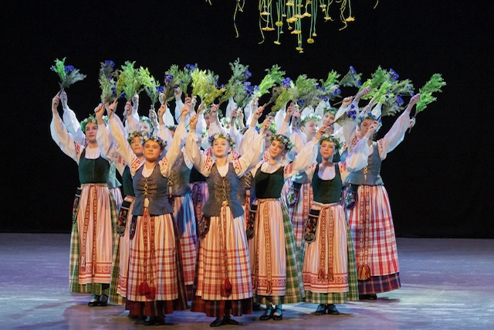

Žolynų pavyzdžiai repeticijoms:

